**Фоторепортаж «Новый год во доре»**

**МКД по ул.Кутузова, 91б**

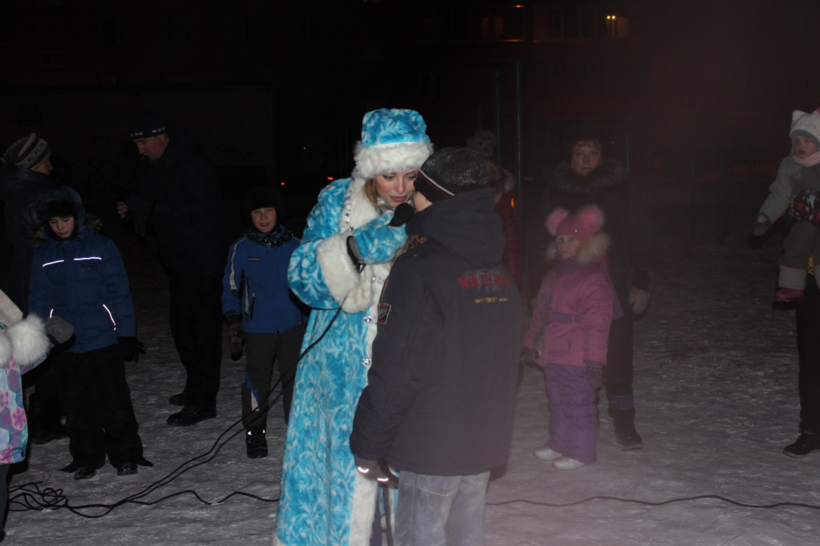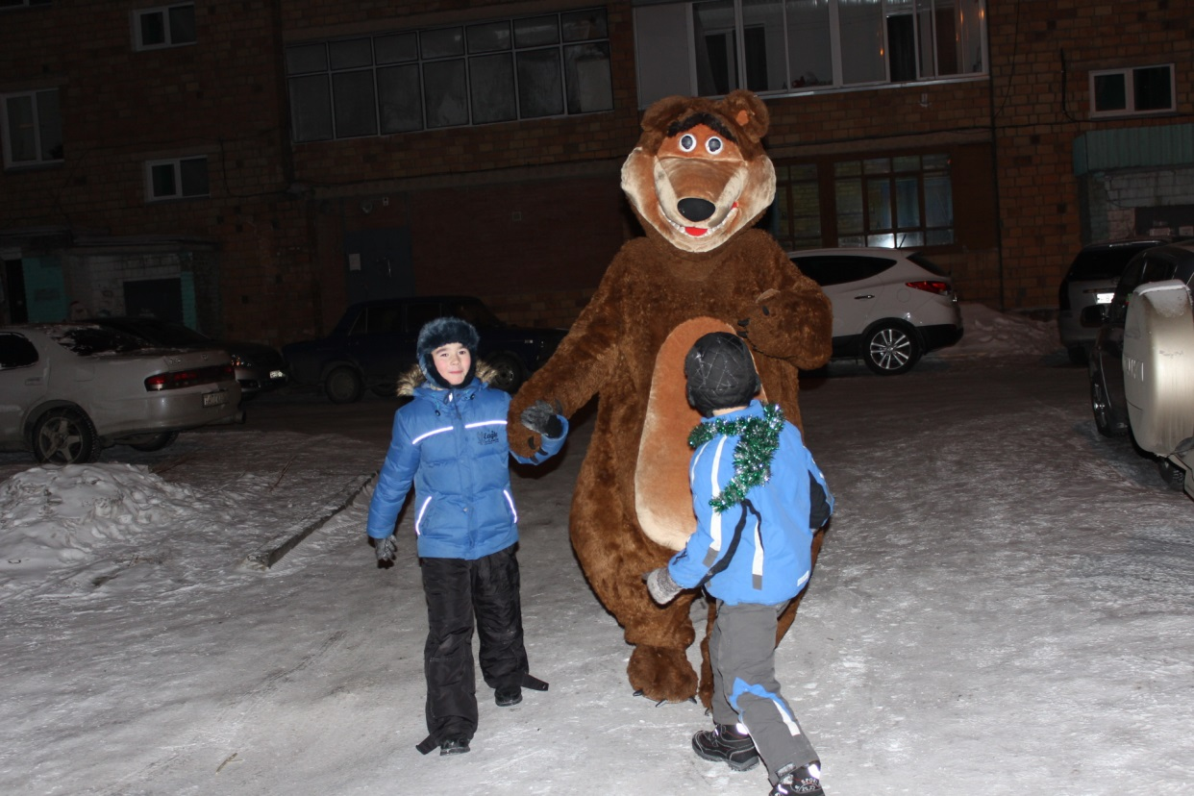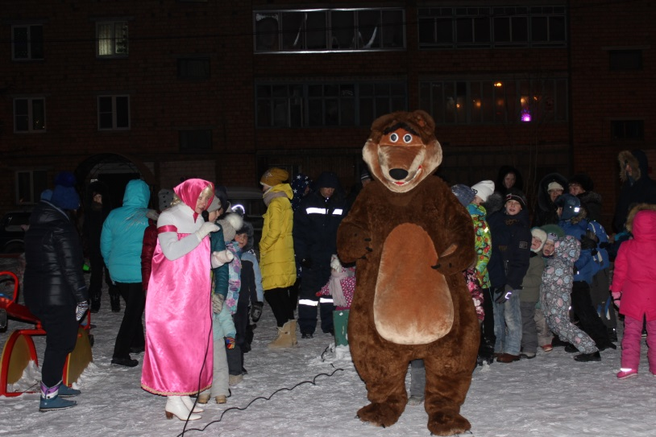 25 декабря в 19 часов состоялся новогодний праздник для жителей многоквартирного дома. Вот уже второй год организовано проведение праздника, что стало доброй традицией! В программе было представлено: Маша и Медведь, Дед Мороз и Снегурочка, хороводы, игры, эстафеты, катание на лошадках, награждение за участие в конкурсах.

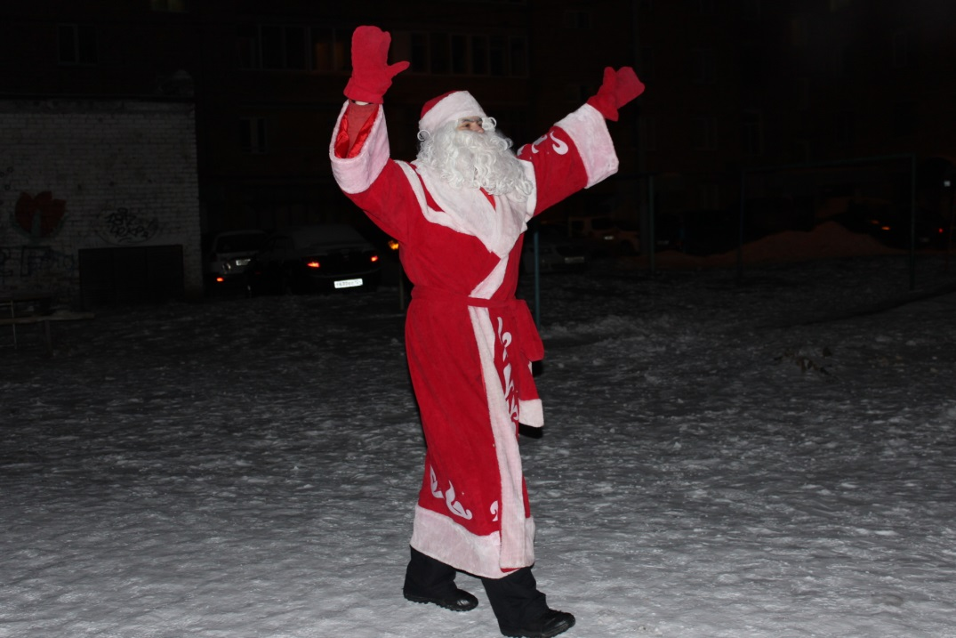

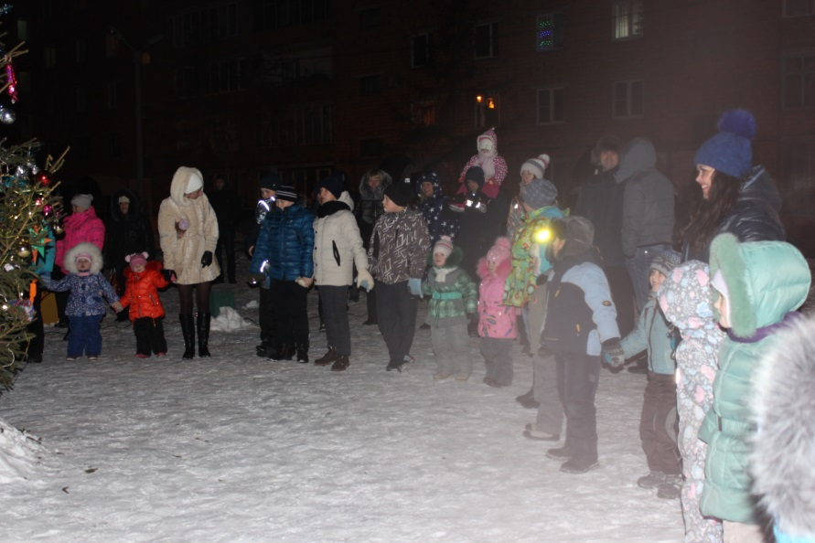

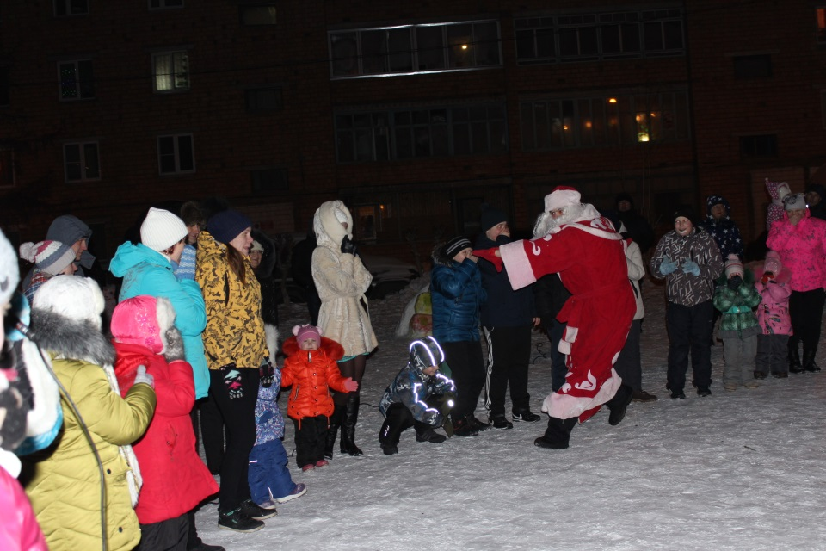

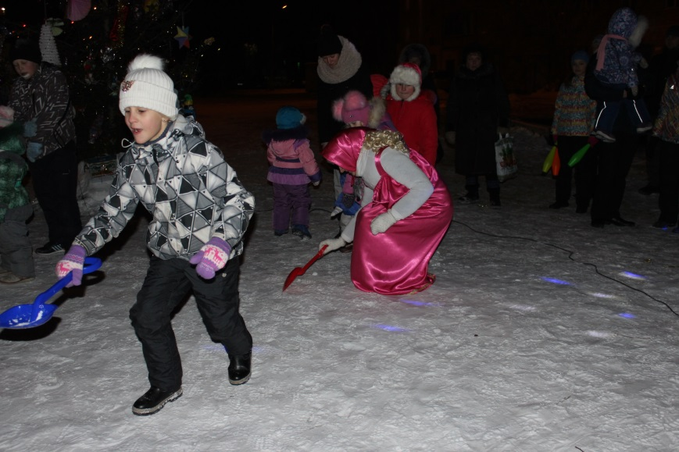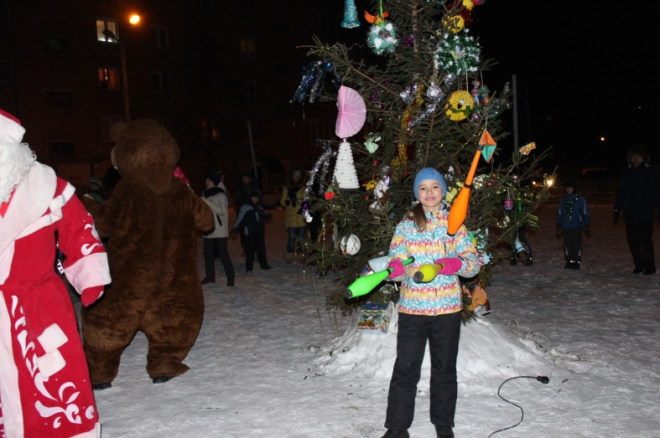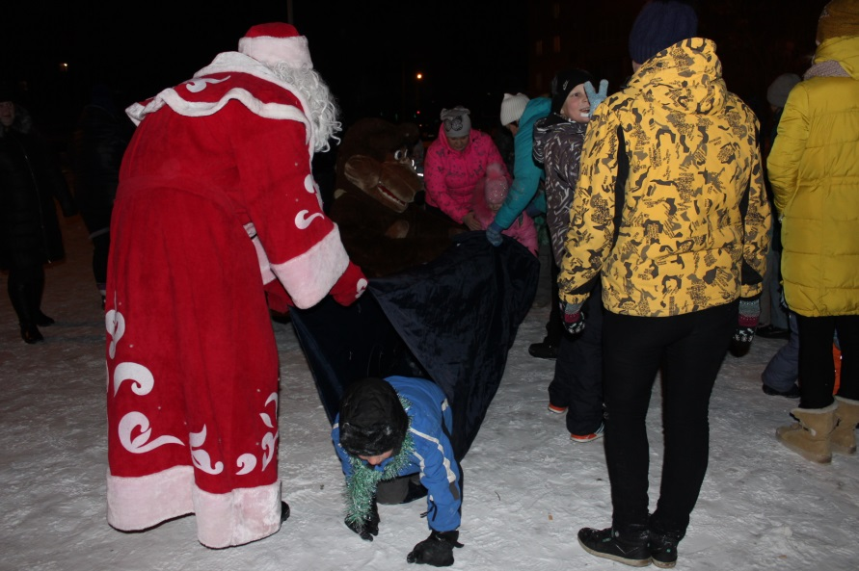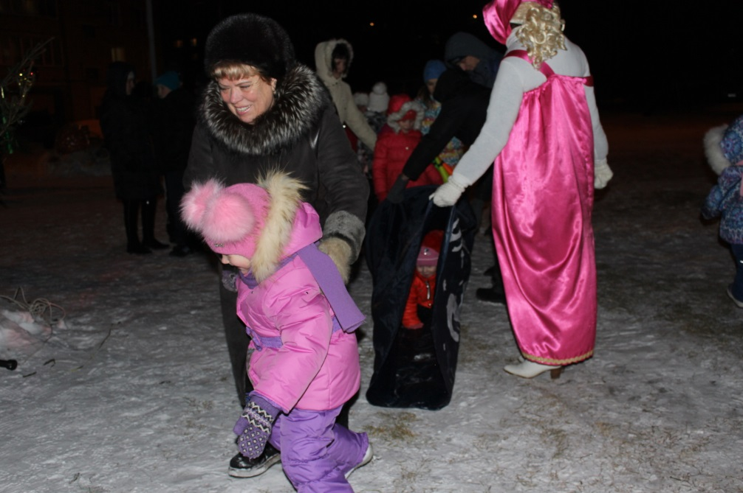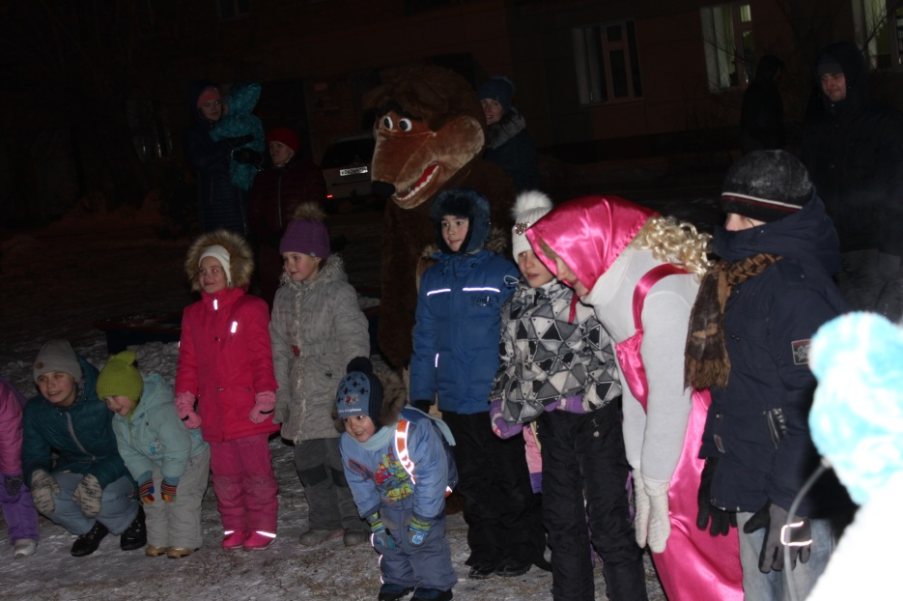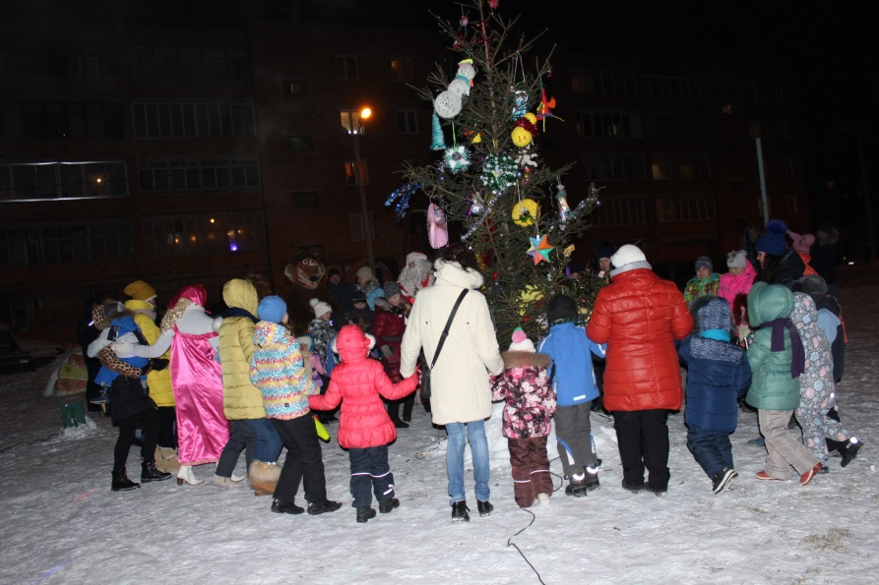

Кроме этого, состоялись два новогодних конкурса «Ёлочная игрушка» и «Снежные фантазии». В этом году увеличилось число юных конкурсантов, принявших участие в изготовлении ёлочной игрушки. Очень отрадно, что откликнулись поучаствовать семьи в изготовлении снежных фигур.

***Участники конкурса «Ёлочная игрушка» МКД Кутузова 91Б***

|  |  |
| --- | --- |
| F:\DCIM\101CANON\IMG_0534.JPG  «*Барелина*» Цыглер Майя | F:\DCIM\101CANON\IMG_0525.JPG  *«Рыбка»* Пестрякова Лера |
| F:\DCIM\101CANON\IMG_0526.JPGF:\DCIM\101CANON\IMG_0528.JPG  *«Снегирь», «Конфета» Гер Кирилл* | F:\DCIM\101CANON\IMG_0531.JPGF:\DCIM\101CANON\IMG_0527.JPG  «Петушок», «Подвеска» Гер Демид |
| F:\DCIM\101CANON\IMG_0529.JPG  *«Петушок»* Лункина Вероника | F:\DCIM\101CANON\IMG_0532.JPG  *«Петушки»* Архипов Прохор |
| F:\DCIM\101CANON\IMG_0539.JPG  «Лошадка» Гонтарёва Вероника | |

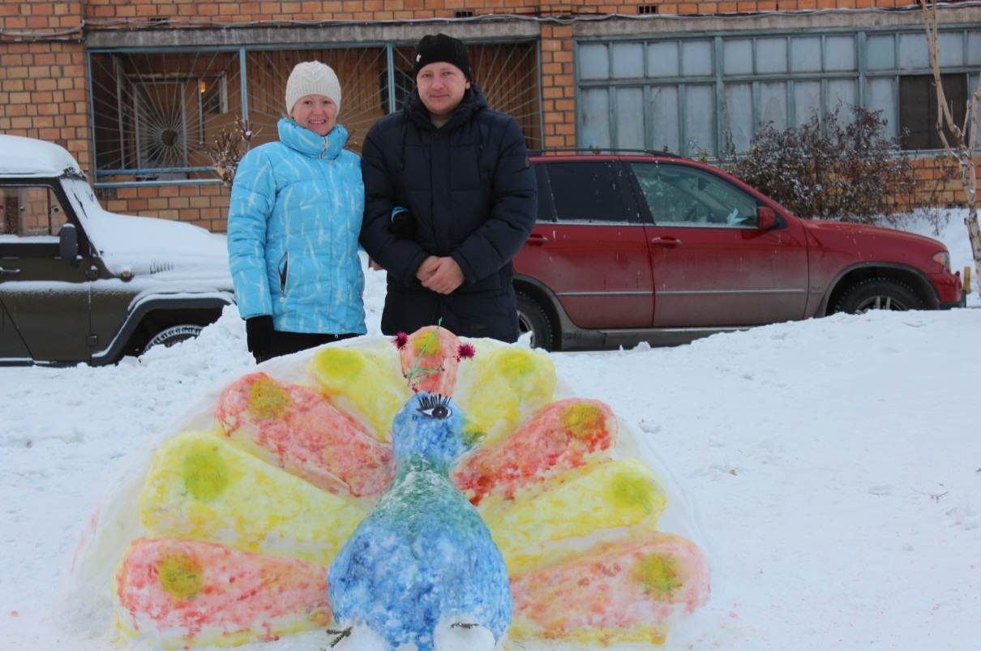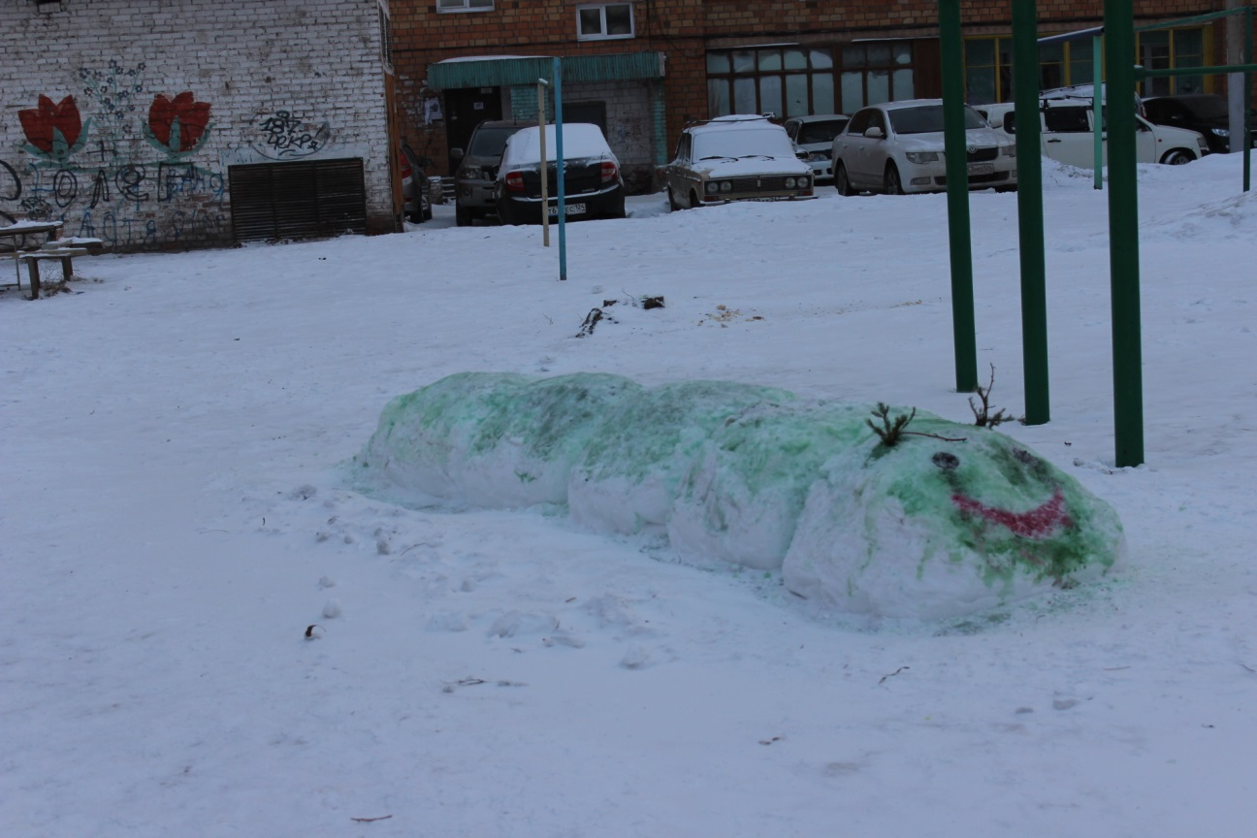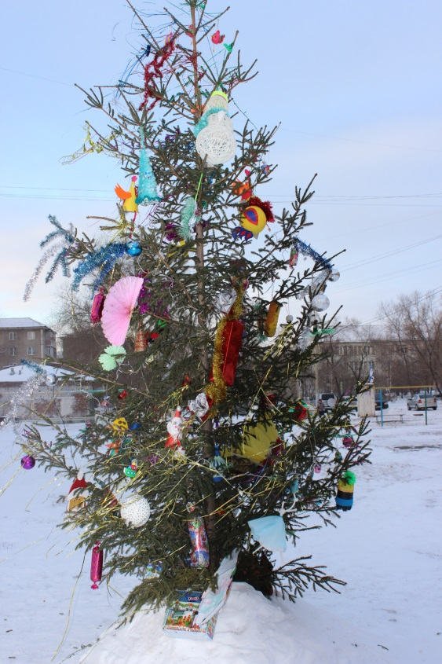

**Победители конкурса**

**«Снежные фантазии»**

**семья Гер**

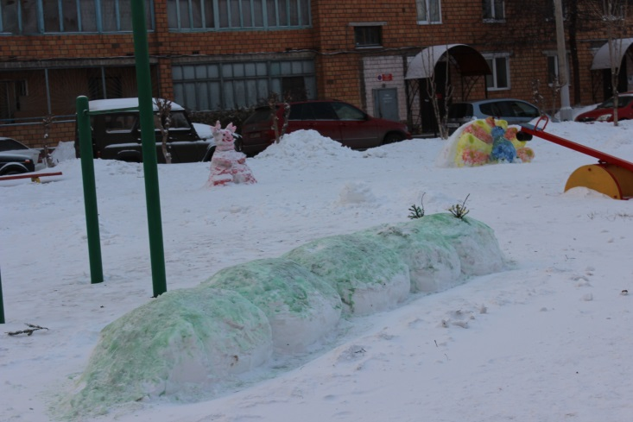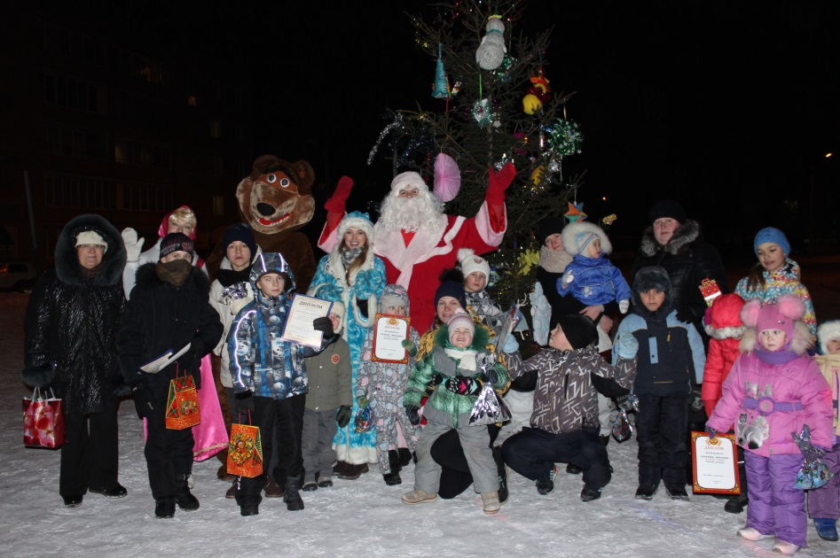

**До новых встреч!**